Hvorfor er der ikke solformørkelse hver måned og har måned en mørk side?
Hvorfor ligner månen nogle gange et C og andre gange et D? Hvorfor giver en høj sol en lav fuldmåne? Hvis det er månen, der skygger for solen ved en solformørkelse, hvorfor sker det så ikke hver måned? Har månen en mørk side, og er månen større, når den går ned?
Kernestoffet er jorden som planet i solsystemet som grundlag for umiddelbart observerbare naturfænomener

I opslaget gennemgås
- Hvorfor ligner månen nogle gange et C og andre gange et D?
- Hvorfor står fuldmånen så højt om vinteren og så lavt om sommeren?
- Har månen en mørk side?
- Hvorfor er måneformørkelser globale, når solformørkelser er lokale?
- Hvorfor forekommer der ikke en solformørkelse/måneformørkelse hver måned?
- Hvorfor er der højvande to gange i døgnet?
- Hvorfor er der ikke tidevand i søer, swimmingpools og i suppegryder?
- Hvorfor ser månen større ud, når den går ned?

1. Hvorfor ligner månen nogle gange et C og andre gange et D?

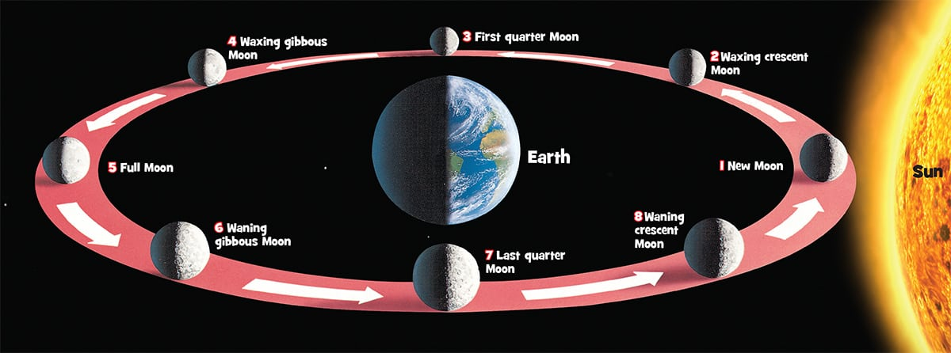

Nymåne. Månen er belyst på den side der vender væk fra jorden, fordi månen er inde mellem jorden og solen. (rækkefølgen er: sol-måne-jord)
- Månen står op samtidig med solen.
- Månen står højst på himlen midt om dagen.
- Månen går ned sammen med solen.
Månen kan ikke ses, da den er foran solen.

Tiltagende halvmåne. Månen er belyst på den højre side og ligner et D.
- Månen står op midt om dagen og er derfor svær at se.
- Månen står højst på himlen, når solen går ned.
- Månen går ned midt om natten.
Månen kan ses om eftermiddagen, og afstanden mellem sol, og måne bliver større for hvert døgn.
Huskeregel om månens faser: tiltagende som D fuld som O og aftagende som C, altså DOC

Phases of the Moon, Jared Owen, 4 min.
https://www.youtube.com/watch?v=mQwvHn_qkBA

Opgave 1
Se video og svar på spørgsmålene, når det er fuldmåne og aftagende halvmåne.
Fuldmåne:
- Hvornår står månen op?
- Hvornår er månen højst på himlen?
- Hvornår går månen går ned?

Aftagende halvmåne:
- Hvornår står månen op?
- Hvornår er månen højst på himlen?
- Hvornår går månen går ned?

Opgave 2
Lav en tegning af månens fire faser i papirets plan så den gengives til mundtlig eksamen. Brug Geogebra eller tegn på papir, tag et billede og indsæt.

Opgave 3
Påskedag er 1. søndag efter første fuldmåne efter forårsjævndøgn (21/3)
Hvor tidligt og sent kan Påsken ligge (husk begrundelse)?

3. Hvorfor står sommerfuldmånen lavt og vinterfuldmånen højt?

Minute physics: Why the Full Moon is Better in the Winter?
https://www.youtube.com/watch?v=T3gacnHb9TI

Opgave 4
Se video og svar på hvorfor sommerfuldmånen står lavt og vinterfuldmånen står højt?

2. Har månen en mørk side?

Har månen en mørk side?
Forklaringen består af to dele:
- Månen fortager en omdrejning om sin egen akse i løbet at et helt omløb omkring jorden.
- Månen har samme rotationsretning som jordens rotationsretning om sin akse (fra vest mod øst). Af figuren fremgår det, at månen hele tiden vender den samme side mod jorden. Denne fjerne side er kun mørk ved fuldmåne, og fuldt oplyst ved nymåne. Kald månens mørke side for den fjerne side, hvilket kan udtrykkes på engelsk som: ”The far side of the Moon is a far better expression, than the dark side of the Moon”.

Lange dage og nætter på månen
Befinder man sig på månen, er den ene halvdel af måneden dag, og den anden halvdel nat.

Analogimodeller af månens rotation om sin akse
- En elev spiller jorden og en anden elev spiller månen. ’Månen’, går en gang rundt om jorden, mens kroppen drejes, så fronten hele tiden vender ind mod jorden. Fra jorden ses kun ansigtet af ’månen’, og aldrig bagsiden, hvilket er vist på figuren til højre nedenfor.
- Når en bil der kører i en rundkørsel, vender bilen hele tiden den samme side indad. Bilen roterer en gang rundt om en lodret akse, mens den kører en omgang i rundkørslen. Her er det bilen, der spiller månens rolle, rundkørslen er månens bane, og jorden er i midten af rundkørslen.
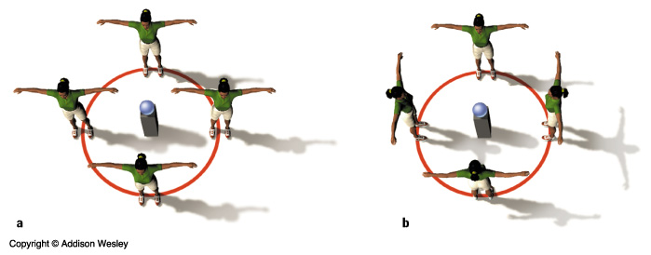

Her er en tegning der kan bruges til mundtlig eksamen
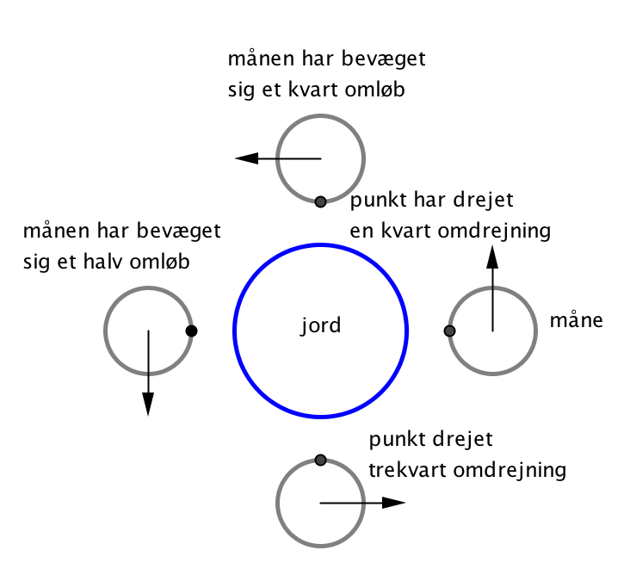
Hvis du vil vide mere, så søg på: Bunden rotation eller tidal locking

4. Hvorfor er måneformørkelser globale og solformørkelser lokale?

Solar Eclipse and Lunar Eclipse Jared Owen 4 min.
https://www.youtube.com/watch?v=GnZ3dogED7w

Opgave 5
Se video og svar på spørgsmålene, husk at svarene skal begrundes
- Hvorfor ser sol og måne lige store ud på himlen?
- I hvilken af månens faser er der en mulighed for en solformørkelse
- I hvilken af månens faser er der en mulighed for en måneformørkelse
- Hvorfor er måneformørkelser globale og solformørkelser lokale?

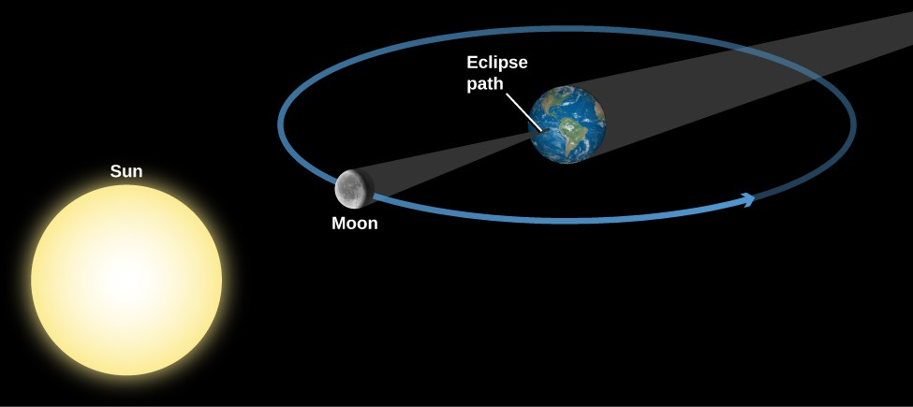

På terningen er der vist en solformørkelse og 14 dage efter kommer der en måneformørkelse.
Læg mærke til, at solformørkelsen kun kan ses fra en lille del af jorden, mens måneformørkelsen kan ses fra hele jordens natside. Hvis du vi vide mere, så søg på: Eclipses of the Sun and the Moon

5. Hvorfor er der ikke sol- måneformørkelser hver måned?

Se video om hvorfor der ikke er sol- og måneformørkelser hver måned?

MinutePhysics, Why Aren't There Eclipses Every Month? 2.22 min.
https://www.youtube.com/watch?v=vIZyuXl-91U

Opgave 6
Se video og giv en forklaring på der ikke sol- måneformørkelser hver måned?

Huskeregel
Der er ca. et halvt år mellem to måneformørkelser. 14 døgn før eller 14 døgn efter en måneformørkelse er der en solformørkelse.

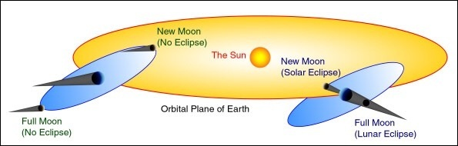

6. Hvorfor er der højvand to gange i døgnet?

Tidekræfter
Månens tyngdekraft er større på den side af jorden, der er tæt på månen i forhold til den side, der er længst fra månen. Forskellen i disse kræfter hiver de to sider bort fra hinanden. På tværs af aksen mellem jordens og månens centrum, er jordoverfladen påvirket af kræfter, er peger ind mod månens centrum. Disse kræfter presser jorden sammen. Hvis jordoverfladen var elastisk, ville tyndekraften fra månen få jorden til at ligne en amerikansk fodbold, også selvom månen og jorden slet ikke bevægede sig i forhold til hinanden. Kræfterne, der strækker (stretching) og presser (squeezing) jordoverfladen, kaldes tidekræfter.

Space Science Tutorial: Spring and Neap Tides, AtomicSchool
https://www.youtube.com/watch?v=HdI_PyMFNro

Opgave 7
Se video og svar på spørgsmålene, husk at svarene skal begrundes
- Hvorfor der er højvande to gange i døgnet
- Hvilke månefaser giver springflod (spring tide) og hvilke månefaser giver nipflod (neap tide)
- Hvor ofte er der springflod?
Tyngdekraftens variation betyder mere end størrelsen
Solens tyngdekraft på jorden er 175 gange kraftigere end den fra månen, det er derfor jorden ikke bevæger sig rundt om månen. Selvom tyngdekraften fra solen er meget større end tyngdekraften fra månen, så er forskellen i solens tyngdekraft mellem jordoverfladen tæt og fjernt fra solen meget mindre, end de tilsvarende kræfter fra månen. Jordens diameter er meget lille i forhold til jordens afstand til solen men stor i forhold til jordens afstand til månen. Det er ikke tyngdekraftens størrelse, der er afgørende for tidevandseffekten, men hvor meget tyngdekraften varierer over en strækning, som fx jordens diameter. Tyngdekraften fra solen har den samme effekt på jordens vand som månen, men på grund af den store afstand (solen er 400 gange længere væk end månen), er effekten er mindre end halvt så stor.

6. Hvorfor er der ikke tidevand i søer, swimmingpools og i suppegryder

The Physics of Tides Higgsino physics
https://www.youtube.com/watch?v=yg6t2rZBWGY

Opgave 8. Analogimodel af tidekræfter
Se video og forklar
- Hvorfor bliver afstanden mellem tre bolde i frit fald på en linje i retning mod månen større og større afstand
- Hvorfor bliver afstanden mellem tre bolde i frit fald ’side ved side’ ned mod månen mindre og mindre
- Hvorfor der ikke er tidevand i søer?

Hvis du vil vide mere, så søg på: Tidal force, Differential Gravity, Spaghettification.

7. Hvorfor ser månen større ud, når den går ned?
Det går den i virkeligheden heller ikke, det er en illusion. Søg på: The Moon Illusion.

Opgave 9
Find et billede, der viser at månen ikke ændrer størrelse

Videos om tidevand
Minutephysics: The tides, 2 min.
https://www.youtube.com/watch?v=gftT3wHJGtg

Hvad fysiklærere misforstår omkring tidevand! | Space Time | PBS Digital Studios, 15.20 min. svær og meget højt tempo
https://www.youtube.com/watch?v=pwChk4S99i4

Why are there TWO high tides per day? Dr. Becky. Centrifugalargument
https://www.youtube.com/watch?v=Mr89IgzsMVk

How the tides REALLY work
https://www.youtube.com/watch?v=bPhhYhN0FAc&t=539s

Why do Tides form on the side OPPOSITE the moon?
https://www.youtube.com/watch?v=CVNqxh_zmOM&t=47s

Ocean's Tides Explaine, Atomic Scholl
https://www.youtube.com/watch?v=3RdkXs8BibE

How the tides REALLY work
https://www.youtube.com/watch?v=bPhhYhN0FAc

